**FT : Numworks - Diagramme en boîte**

**2**

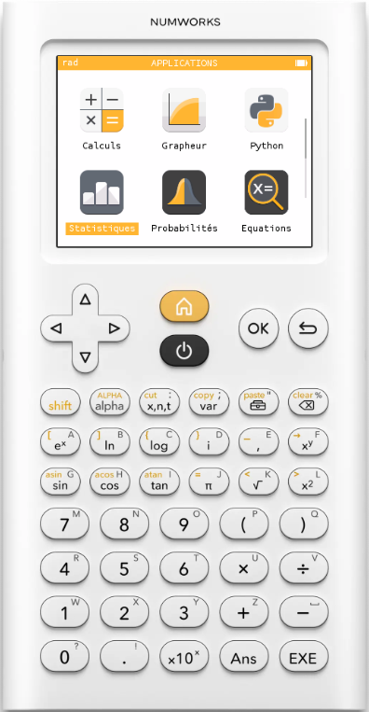

Sélectionner l’application statistiques

**1**

Rentrer les valeurs dans V1

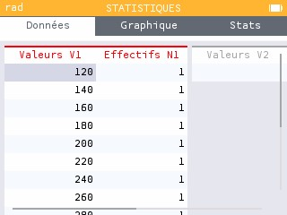

Dans la colonne effectifs N1 : l’effectif

**3**

**4**

Aller dans « Graphique » puis sélectionner « Boîte à moustaches

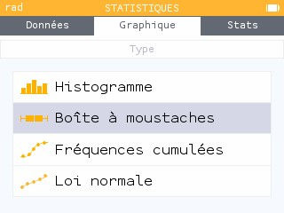

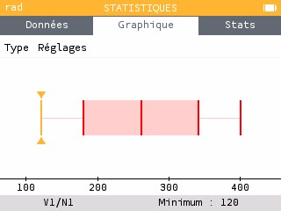

Déplacer le curseur à l’aide du Joystick. Lire les valeurs des indicateurs

**5**